豆醬燜雞翼
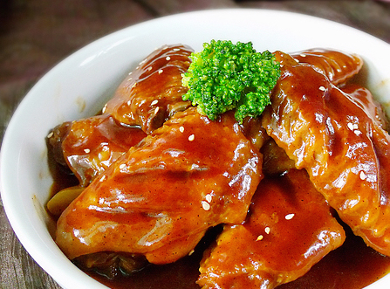

材料 A
雞翼………………800克
豆醬…………..2湯匙
蒜茸…………..1茶匙
姜絲…………..1湯匙
蔥花…………..1湯匙

材料 B
黑醬油…………..2湯匙
生抽……………….1茶匙
糖………2茶匙
紹興酒………….. 2湯匙
胡椒粉………...適量
麻油1茶匙
水……………400毫升

做法:
1. 雞翼洗淨備用。
2. 燒熱高速煲及加入2湯匙熱油，爆香蒜茸和姜絲，加入豆醬和雞翼炒香。
3. 加入水和材料B，煮至水滾，蓋上煲蓋開大火煮10分鐘，再收至細中小火煮 5-7
分鐘即可。
4. 讓安全閥降下後打開煲蓋，撒上蔥花即可。

